French 10 Unit 2 Reading Comprehension /20

Nom:__________________________________ Date:___________________________
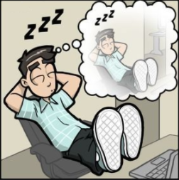
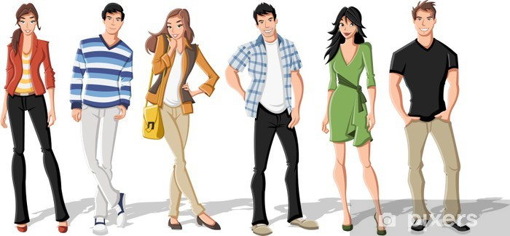
Le premier jour d’école

Le jour avant que l’école commence, Luc est chez lui. Il commence la 10e année et il veut s’habiller en style. Il regarde dans ses vêtements, et il cherche des pantalons et un t-shirt propres. Il trouve des jeans bleus mais tous ses t-shirts sont sals. Ses chaussettes et ses petites culottes aussi! Il va les laver. Pendant qu’il attend le lavage, il s’endort et il rêve à tous les étudiants dans son école qu’il trouve à la mode. Sylvain est confortable. Il porte des pantalons beiges et lousses, un chandail rayé avec des souliers noirs et blanc. Nancy est la plus féminine. Elle porte une belle robe verte et des souliers à talons hauts. Sophie est très pratique. Elle porte des pantalons noirs, un t-shirt rayé jaune et blanc avec un jacket rouge. Pat et super en forme. Il porte un t-shirt noir et des jeans bruns et étroits avec des chaussures noires. Steve est super relaxe. Il porte un t-shirt blanc avec une chemise à manche courte carreautée et des jeans noirs avec des grosses bottes beiges. Carole est la plus élégante avec des nouveaux pantalons beiges, des souliers noirs, un beau sac jaune et un jacket brun et marron. Tout à coup, l’alarme de la laveuse sonne « BEEP BEEP BEEP » et Luc se réveille. Il regarde ses vêtements et décide d’aller magasiner. Il veut être plus à la mode.
1 2 3 4 5 6
Answer all the questions in complete sentences using the information in the text.
- Qui est l’étudiant confortable dans ses vêtements ?
Sylvain est l’étudiant confortable dans ses vêtements.

- Qu’est-ce que Luc porte ?
Luc porte des pantalons noirs, une chemise bleue carreautée et des souliers blancs.

- Qui est l’étudiante la plus élégante ?
Carole est l’étudiante la plus élégante.

- Est-ce que Luc est près pour l’école ?
Luc n’est pas près pour l’école parce que ses vêtements sont sals.

- Quand commence l’école pour Luc ?
L’école pour Luc commence demain.

Vrai ou faux (V ou F). Circle the correct answer.
- Steve porte des pantalons noirs et des bottes beiges. V / F
- Nancy porte des souliers à talon hauts. V / F
- Luc aime ses vêtements. V / F
- Les chaussettes de Pat sont sals. V / F

Answer all the questions in complete sentences using personal information.
- De tous les étudiants, quel style préfères-tu? Pourquoi ? (préfères-tu=> Je préfère)

De tous les étudiants, je préfère le style de Nancy parce qu’elle est la plus féminine.

- Fais-tu ton lavage chez toi? (fais-tu=> je fais ton=> mon chez toi=> chez moi)

Oui, je fais mon lavage chez moi.

- Rêves-tu de magasiner pour des nouveaux vêtements ? (Rêves-tu => Je rêve/ Je ne rêve pas)

Oui, je rêve de magasiner pour des nouveaux vêtements.

